Бессмертный ПОЛК
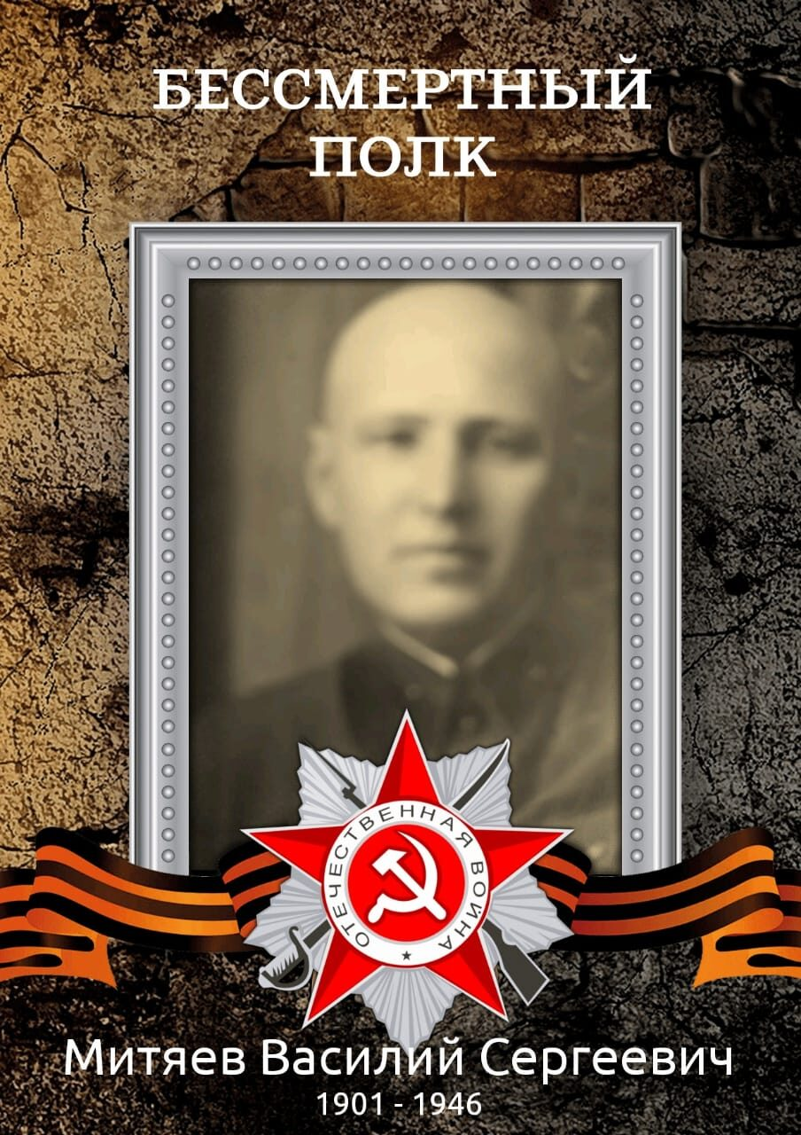

Митяев Василий Сергеевич
(1901-1946)

Служил в разных местах в 1942-1943гг. Был начальником особого отдела летной школы в Баку, летал в Тегеран.

Я помню! Я горжусь!

